**Lexxus Norton představuje projekt Kamenická: luxusní bydlení v atmosféře starých časů**

*Praha, 17. 10. 2016*

**Realitní kancelář Lexxus Norton rozšiřuje své portfolio luxusních nemovitostí o citlivě zrekonstruovaný činžovní dům v Praze 7 na Letné. Rezidenční projekt Kamenická nabízí 12 bytových jednotek, zařízených v kvalitním standardu. Na každém podlaží jsou umístěny pouze dva byty, což jejich majitelům zajistí dostatek soukromí.**

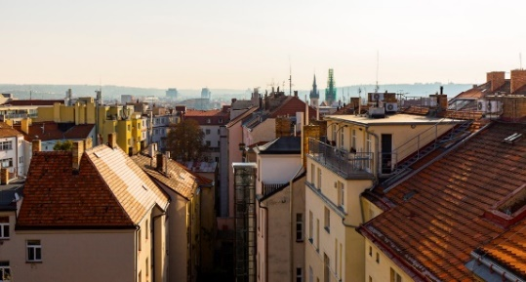Developerská společnost Ponte Carlo dbala při renovaci původního činžovního domu na zachování maximální míry soukromí - na jednotlivých podlažích jsou proto umístěny pouhé dva byty. V přízemí jsou bytové jednotky 2+kk s privátní zahradou, v ostatních patrech byty 3+kk s ložnicí orientovanou do vnitrobloku. Poslední patro se člení na dva mezonety 2+kk. Jejich komfort dotváří velká ateliérová okna v obývací části a ložnice s nádherným výhledem na město. Každý byt má k dispozici prostorný sklep a je vytápěný centrální kotelnou s vlastním odečtem spotřeby. Z vybavení interiéru stojí za zmínku podlahy z masivního dřeva či špaletová okna s posíleným sklem.

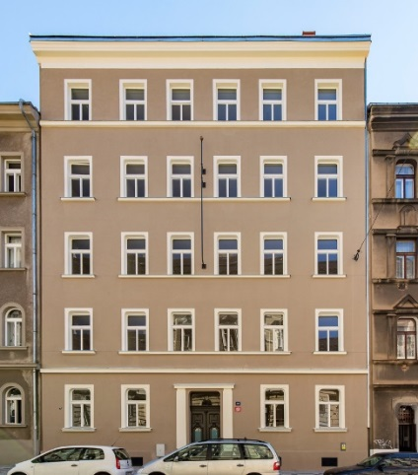„Projekt Kamenická se těší velké oblibě zájemců o moderní bydlení v centru města. Atmosféru klidu a soukromí vyvolává kromě nízkého počtu bytů rovněž historický ráz jednotlivých interiérů. Prodáno je již 7 z celkem 12 bytových jednotek,“ komentuje **Denisa Višňovská**, partner Lexxus Norton.

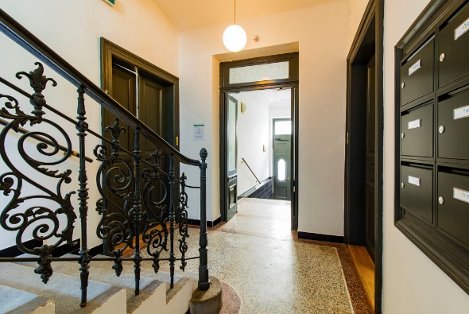Dům je umístěný v klidné ulici Kamenická jen několik minut chůze od Letenských sadů, Stromovky a obchodní třídy Milady Horákové. Lokalita nabízí veškeré služby, obchody a restaurace. Disponuje též výbornou dopravní dostupností. Nedaleko se nachází zastávka tramvaje s dobrou dosažitelností stanice metra Vltavská (linka C), Hradčanská (linka A) či obchodního centra Palladium.

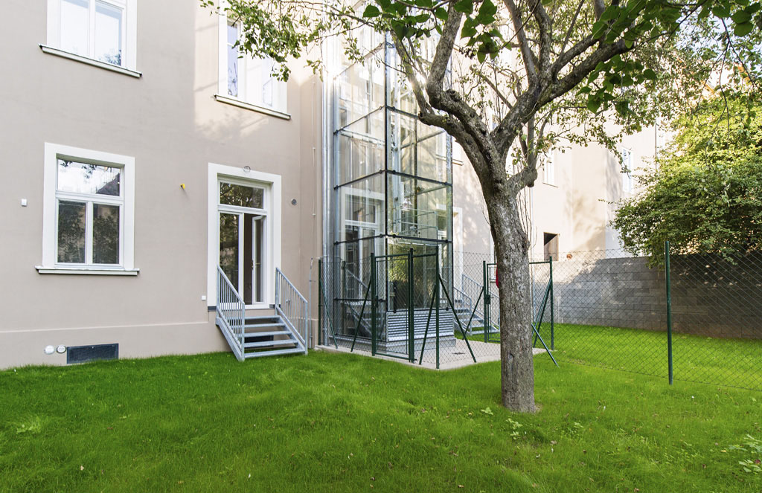

**O Lexxus Norton**

Specializujeme se zejména na luxusní nemovitosti a luxusní byty k prodeji i k pronájmu v nejžádanějších lokalitách Prahy a blízkého okolí. Řídíme se heslem: Přemýšlíme (připravujeme projekt), tvoříme (strategie prodeje a marketingu), zavazujeme se a realizujeme obchod.

Klademe maximální důraz na vysokou úroveň servisu jak pro developery, tak konečné uživatele nemovitostí. Naše služby jsou postavené na individuálním přístupu ke každému klientovi vždy s přihlédnutím k jeho požadavkům a potřebám. Při realizaci nabízíme maximální podporu a zkušenosti čerpající z historie mateřské realitní společnosti LEXXUS a.s., která působí na pražském realitním trhu již od 90. let.

**Kontakt**

Email: [pr@lexxus.cz](mailto:pr@lexxus.cz)

Telefon: +420 221 111 999

[www.lexxusnorton.cz](http://www.lexxusnorton.cz)

**PR agentura Crest Communications**

**Marcela Kukaňová**

Email: [marcela.kukanova@crestcom.cz](mailto:sarka.vondrackova@crestcom.cz)

Telefon: +420 731 613 618

**Marie Cimplová**

Email: [marie.cimplova@crestcom.cz](mailto:marie.cimplova@crestcom.cz)

Telefon: +420 222 927 128, 731 613 602

Tiskové středisko: [www.crestcom.cz](http://www.crestcom.cz)